Έντυπο Καταγραφής Πληροφοριών και Συγκέντρωσης Εκπαιδευτικού Υλικού για τα Ανοικτά Μαθήματα
Έκδοση: 1.03, Νοέμβριος 2014

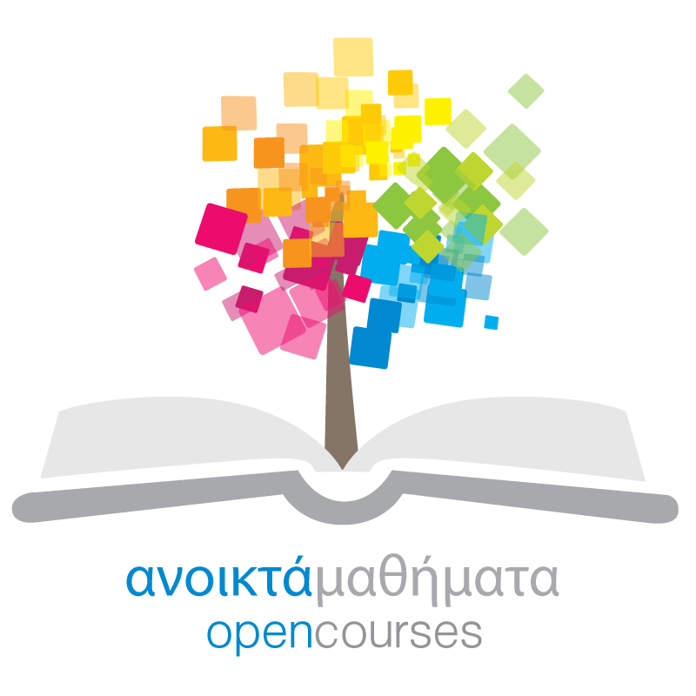

Δράση «Ανοικτά Ακαδημαϊκά Μαθήματα στο Πανεπιστήμιο Αιγαίου»
Σύνδεσμος: http://opencourses.aegean.gr
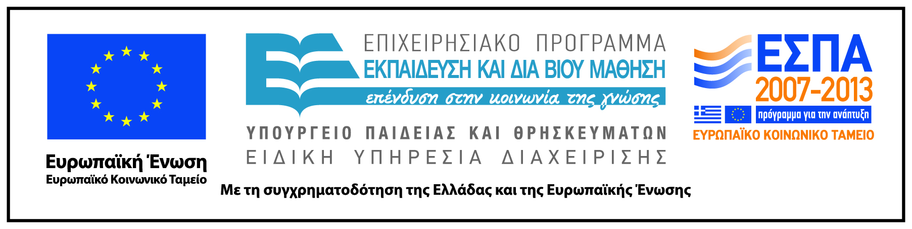

Γενικές Πληροφορίες Μαθήματος
Όνομα διδάσκοντος / διδασκόντων | Ιωάννης Ματσίνος
Instructor(s) name | Ioannis Matsinos
Τίτλος Μαθήματος | Οικολογία Τοπίου
Δικτυακός τόπος μαθήματος | https://eclass.aegean.gr/courses/ENV127/
Κωδικός Μαθήματος (Course Code) όπως αναφέρεται στο Φοιτητολόγιο | 126ΚΕΥ
Επίπεδο μαθήματος/Κύκλος σπουδών (Course level/cycle). | Προπτυχιακό (Undergraduate)
Έτος σπουδών (Year of Study): | 3
Εξάμηνο (Semester). | 6
Γλώσσα διδασκαλίας | Ελληνική
Περισσότερα για τον/τους διδάσκοντες (More about the instructor(s)).
Φωτογραφία διδάσκοντος
Περιγραφή μαθήματος | Το μάθημα αποτελεί μια εισαγωγή στην οικολογία τοπίου και στις βασικές εφαρμογές της. Οι βασικοί στόχοι του μαθήματος είναι:  - Η κατανόηση και χρήση των βασικών εννοιών της οικολογίας τοπίου και της αναγκαιότητας θεώρησης της  - Η εξοικείωση με την βασική μεθοδολογία ανάλυσης χώρου και κατηγοριοποίησης χωρικών προτύπων  - Η κατανόηση της συνολικής διαδικασίας μέσα από την παρουσίαση ολοκληρωμένων παραδειγμάτων  - Η δημιουργία από τους φοιτητές πλατφόρμας λήψης απόφασης για την διαχείριση οικολογικών χωρικών προβλημάτων μέσα από την συνέργεια με τις κοινωνικοοικονομικές επιστήμες  Για την άρτια χρήση των θεωρητικών εργαλείων δίνονται παραδείγματα με την χρήση του λογισμικού Ramas GIS για την διαχείριση και FRAGSTATS για την χωρική ανάλυση
Λέξεις κλειδιά (Keywords) | Τοπίο, Χωρική Ανάλυση, Μετρικές τοπίου, Κατακερματισμός Τοπίου

